**ESTUDO DE CENÁRIO**

Concorrentes

TRAVEL MONEY - DESPESAS AÇÕES

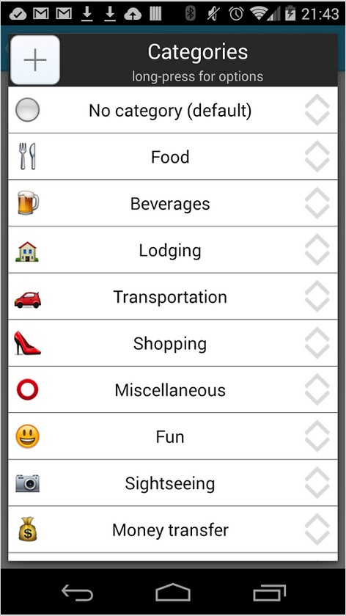

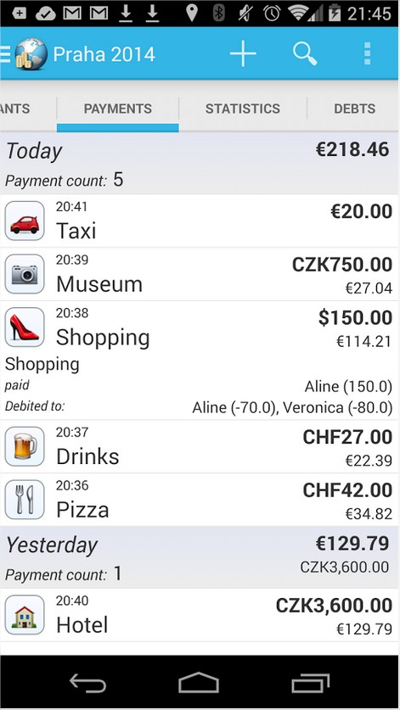

CUSTOS DE COMPARTILHAR

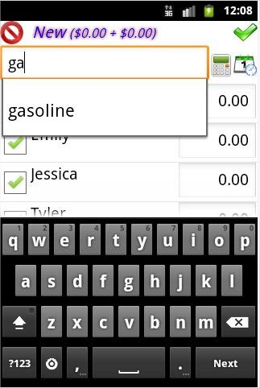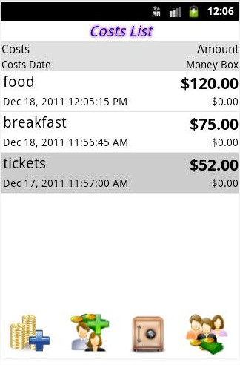

VIAGEM DA GALERA

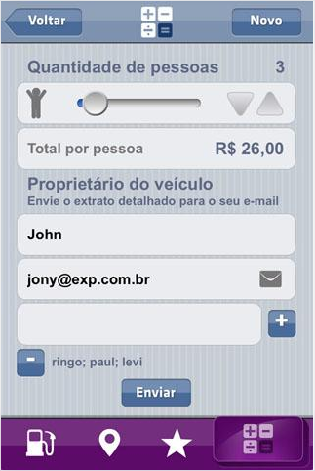 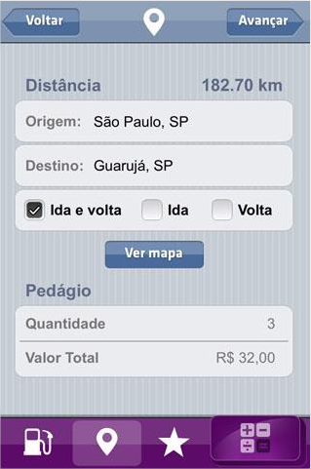

Os concorrentes têm potencial, a ideia do projeto contém melhorias e avanços que os concorrentes não tem, ou não informam que terá, como: cálculos de hospedagem e armazenamento de históricos de viagem realizadas será grátis já que geralmente os aplicativos que tentam realizar o mesmo conceito, são pagos ou deixam de ser grátis após uso, afasta certos usuários. Haverá um cadastro no aplicativo para que possamos ter um feedback maior com o usuário e para que seus dados estejam seguros. Também haverá o armazenamento de históricos de viagem realizadas e os compartilhamento do mesmo.

**REFERÊNCIAS**

PROPAGANDA, EXPERIMENTARIO. **Viagem da galera.** Disponível em: <https://play.google.com/store/apps/details?id=air.com.experimentario.viagemdegalera>. Acesso em: 02/05/2015 Horário: 10:37.

JAVIER, JOSE. **Custos de compartilhar.** Disponível em: <https://play.google.com/store/apps/details?id=es.jjcompany>. Acesso em: 10/05/2015 Horário: 11:29.

APPS, MARBOT. **Travel Money – Despesas ações.** Disponível em: <https://play.google.com/store/apps/details?id=org.marbot.travel.money.free>. Acesso em: 02/05/2015 Horário: 10:50.